Se solicita desarrollar una página que permita asignar un cliente a un horario de asistencia en un taller mecánico.

Restricciones:

- No se permite programar con scriptlets.
- Se deberá respectar la tecnología solicitada en cada requerimiento.

Criterios de aprobación:

Se obtendrá 50 puntos si se logra mostrar las asistencias registradas en la librería datos-asistencias.jar y la actualización y visualización de los datos de cada cliente a través del uso de la misma librería sin utilizar scriptlets.
La presentación de la información con Bootstrap y los requerimientos de JavaScript mejorarán la nota final.

Incorporación de la librería datos-asistencias.jar al proyecto:

Luego de que hayas creado y configurado el proyecto dentro del IDE, sigue los siguientes pasos para incorporar la librería:

- Crear el directorio lib dentro de la ruta ~proyecto/src/main/webapp/WEB-INF
- Copiar el archivo datos-asistencias.jar dentro de la ruta ~proyecto/src/main/webapp/WEB-INF/lib
- Presionar el botón secundario del mouse sobre el archivo recién copiado y seleccionar la opción “Add as library…”. Parametrizar la ventana como se presenta a continuación (el último campo corresponde al nombre de tu proyecto):

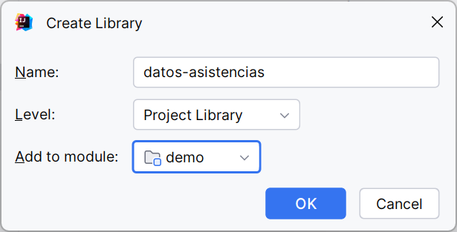

- Presionar el botón “OK”.
- Listo.

Requerimientos:

- La librería datos-asistencias.jar tiene definidas las siguientes clases:

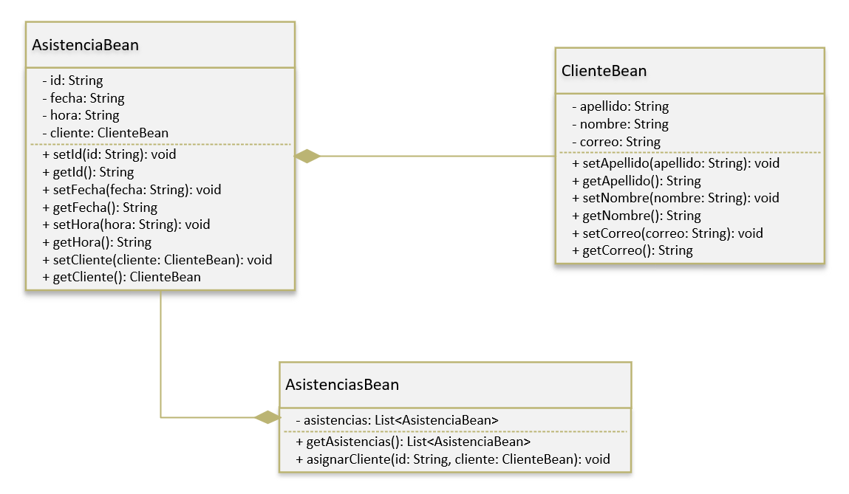

- Los datos de las asistencias se obtendrán instanciando al bean “ar.edu.ubp.pdc.beans.AsistenciasBean”. El ámbito a definir para dicho bean será la sesión del usuario.

- Cada asistencia deberá mostrarse usando una tarjeta de Bootrstrap y respetando la presentación en grilla con cortes de 3 (lg), 2 (md), 1 (sm), tomar como referencia la imagen a continuación:

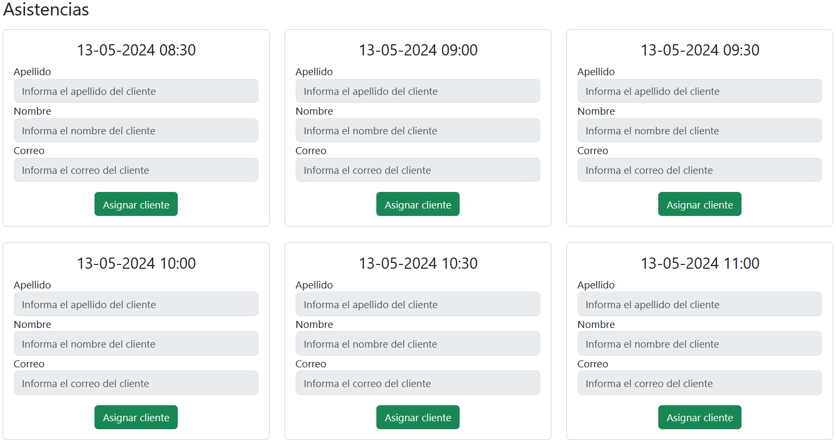

El título de la tarjeta contendrá la fecha y hora asignada a la asistencia. Estos datos deberán respetar el formato dd/MM/yyyy hh:mm. En este caso, se deberá utilizar la librería JSTL FMT.
Los campos con los datos del cliente aparecerán siempre deshabilitados inicialmente y formarán parte del cuerpo de la tarjeta. Cada campo deberá tener definido su correspondiente placeholder.
En la parte inferior de la misma, deberá agregarse el botón “Asignar cliente” con la clase “btn-success” aplicada.

- Con JavaScript, se deberá programar el comportamiento del botón “Asignar cliente” cuyo ámbito de ejecución será la tarjeta a la que pertenece.
Al presionar el botón, se deberá ocultarlo, presentar dos nuevos botones “Guardar” y “Cancelar” con el estilo “btn-warning” y “btn-danger” respectivamente, a la vez de habilitar los campos para la edición de los datos del cliente y dar foco en el primer campo habilitado. Tomar como referencia la imagen a continuación:

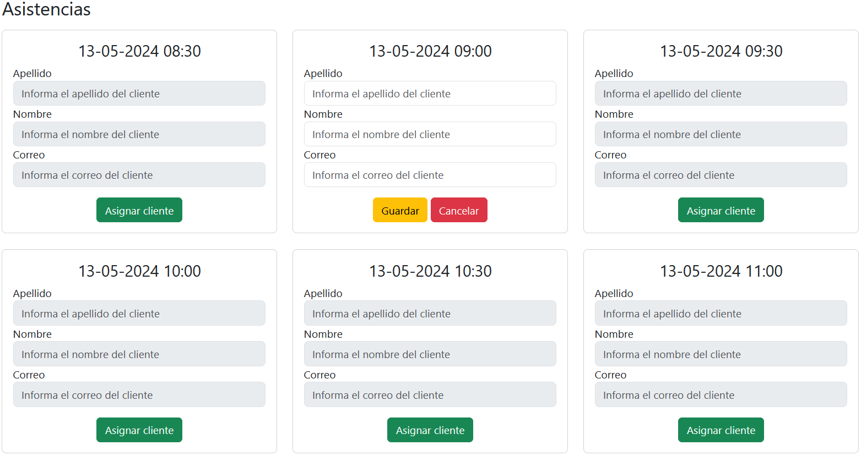

- También con JavaScript, se deberá programar el comportamiento del botón “Cancelar” que tendrá que limpiar los campos de la tarjeta correspondiente, deshabilitarlos, ocultar los botones “Guardar” y “Cancelar” y volver a presentar el botón “Asignar cliente”.

- El botón “Guardar” será el único del tipo “submit” dentro de la tarjeta. Al presionarlo se deberá controlar la obligatoriedad de los campos y la validez del correo usando HTML5.
El formulario asociado a la tarjeta, deberá invocar un nuevo archivo JSP en el cual se defina una instancia de la clase “ar.edu.ubp.pdc.beans.ClienteBean” y se asigne a la asistencia que se está editando.
Luego de la asignación, se deberá redirigir al archivo JSP principal del proyecto.

- Las asistencias que ya tengan clientes asociados deberán mostrar sus datos al presentar la grilla. Tomar como referencia la imagen a continuación:

